**ДЕПАРТАМЕНТ ОБРАЗОВАНИЯ И НАУКИ ГОРОДА МОСКВЫ**

**ГОСУДАРСТВЕННОЕ БЮДЖЕТНОЕ ПРОФЕССИОНАЛЬНОЕ ОБРАЗОВАТЕЛЬНОЕ УЧРЕЖДЕНИЕ ГОРОДА МОСКВЫ**

**«МОСКОВСКИЙ АВТОМОБИЛЬНО – ДОРОЖНЫЙ**

**КОЛЛЕДЖ им. А.А. НИКОЛАЕВА»**

**ОТЧЁТ**

**по**

**учебной практике**

**Профессиональный модуль**

***ПМ.02 Осуществление интеграции программных модулей***

Студента группы ***2-ИП2* Савченко Никиты Сергеевича** __________

(Фамилия, имя, отчество)

специальность **09.02.07 Информационные системы и программирование**

Место прохождения практики *ГБПОУ МАДК им. А.А.Николаева*___________

(наименование организации)

Период прохождения: *c 20 октября по 2 ноября 2023 года*

(фамилия, имя, отчество)

Руководитель практики от колледжа: *Исакова Жасмин Талантбековна*

(фамилия, имя, отчество)

Дата сдачи: *25 октября 2023 года*

Оценка по производственной практике ________________________

Проверил:

|  |  |  |
| --- | --- | --- |
| Мастер производственного обучения | ___________ | Исакова Ж. Т. |

(должность) (подпись)

(Фамилия И.О.)

**Москва 2023**

**1.** Составьте программу перевода старинных русских мер длины….

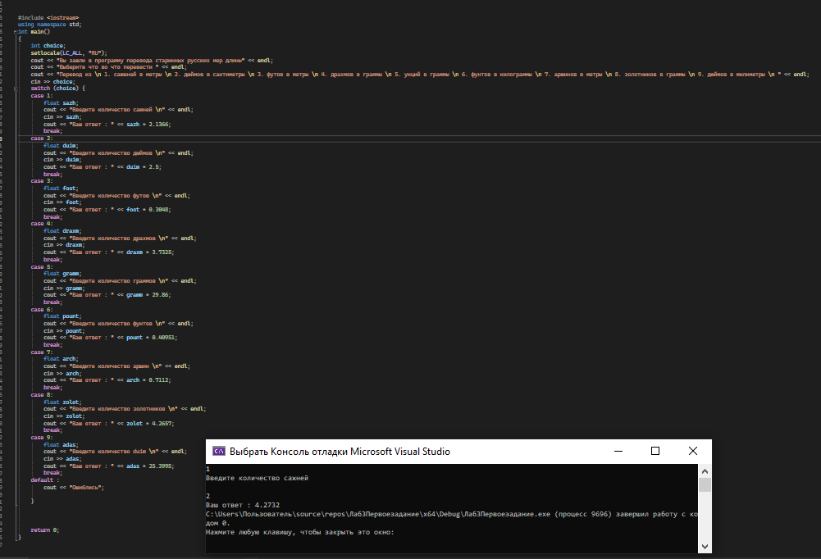

2. В сберкассу на трехпроцентный вклад положили S рублей, какой …

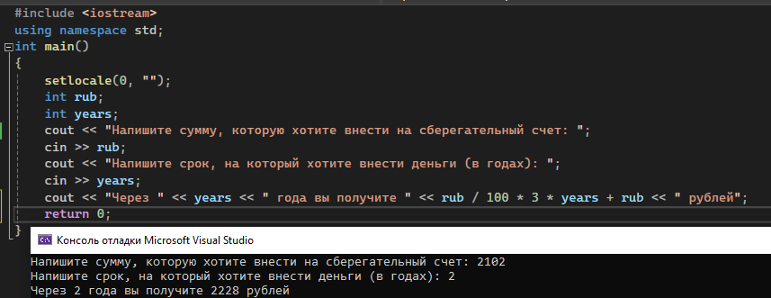

3.Вычислить….

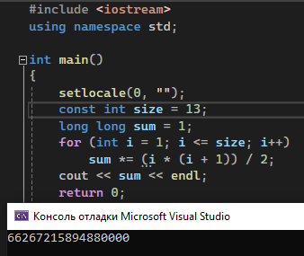

4.Организовать беспрерывный ввод чисел с клавиатуры, пока…

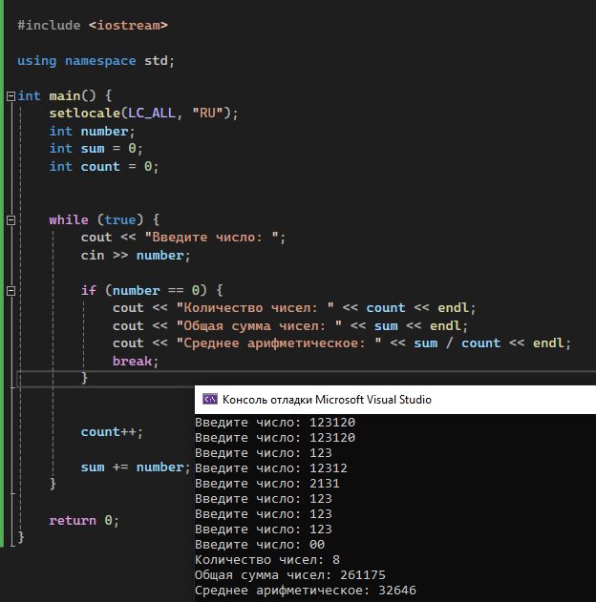

5. Нарисовать равнобедренный треугольник и равнобедренную трапецию из….

